Βιολογία θετικής κατεύθυνσης
Γ’ λυκείου
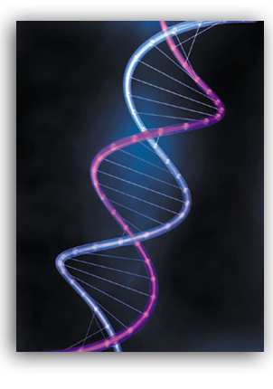

Κεφάλαιο 1^{ο}: «Το γενετικό υλικό»

1. Το γενετικό υλικό

Το DNA είναι το γενετικό υλικό

ΛΑΘΟΣ

Γενετικό υλικό οι πρωτεΐνες ( 20 αμινοξέα –μεγαλύτερη ποικιλομορφία)

ΣΩΣΤΟ

Γενετικό υλικό το DNA ( 4 νουκλεοτίδια)

Το DNA εντοπίστηκε στον πυρήνα το 1869.

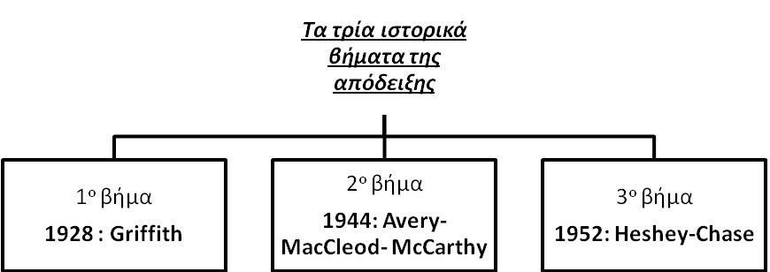

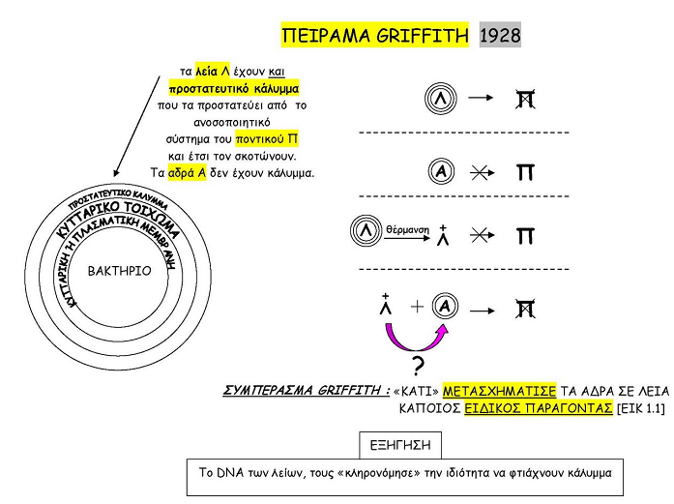
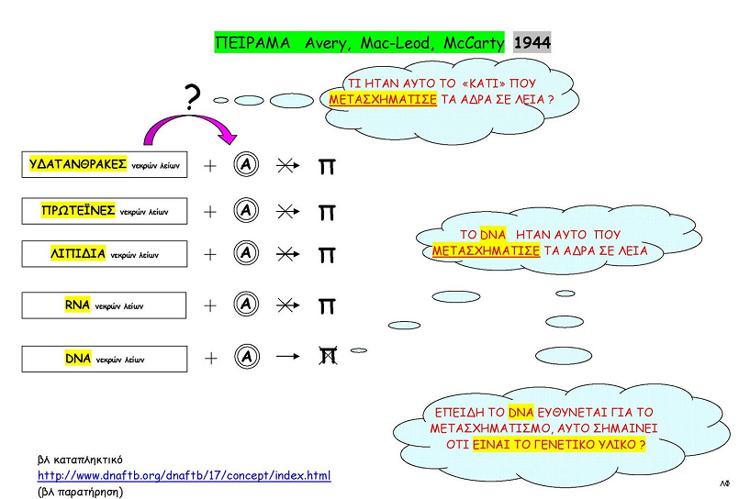

Κεφάλαιο 1^{ο} : Το γενετικό υλικό

DNA: Το γενετικό υλικό
Έως το 1944 οι επιστήμονες πίστευαν ότι το γενετικό υλικό είναι οι πρωτεΐνες γιατί αποτελούνται από 20 αμινοξέα, και έχουν μεγάλη ποικιλομορφία, ενώ το DNA είναι συνδυασμός τεσσάρων μόνο νουκλεοτιδίων.

Α. Πείραμα Griffith (1928)
Πείραμα που έδωσε τις πρώτες ενδείξεις ότι το γενετικό υλικό είναι το DNA. Ο Griffith χρησιμοποίησε δύο στελέχη του βακτηρίου πνευμονιόκοκκος (Diplococcus pneumoniae)
- 1^{ο} στέλεχος: λεία και παθογόνα βακτήρια
- 2^{ο} στέλεχος: αδρά και μη παθογόνα βακτήρια

Πείραμα Griffith

Ζωντανά λεία βακτήρια Ένεση σε ποντικό Ο ποντικός πεθαίνει

Ζωντανά αδρά βακτήρια Ένεση σε ποντικό Ο ποντικός
παραμένει ζωντανός

Λεία βακτήρια που έχουν Ένεση σε ποντικό Ο ποντικός ζει
θανατωθεί με θέρμανση

Ζωντανά αδρά βακτήρια Ένεση σε ποντικό Ο ποντικός πεθαίνει
και θανατωμένα λεία

Ο Griffith συμπέρανε ότι μερικά αδρά βακτήρια «μετασχηματίσθηκαν» σε λεία παθογόνα μετά από την αλληλεπίδραση με τα λεία νέκρα βακτήρια αλλά δε μπόρεσε να εξηγήσει πως.

Β. Πείραμα Avery, Mac-Leod και McCarty (1944)
Επανέλαβαν το πείραμα του Griffith in vitro αφού διαχώρισαν τα συστατικά των νεκρών λείων βακτηρίων σε υδατάνθρακες, πρωτεΐνες, λιπίδια, DNA, RNA και έλεγξαν ποιο από αυτά είχε την ικανότητα μετασχηματισμού. Διαπίστωσαν ότι το συστατικό που προκαλούσε το μετασχηματισμό των αδρών βακτηρίων σε λεία ήταν το DNA.

Βιοχημικά δεδομένα της εποχής που στήριξαν την άποψη ότι το DNA είναι το γενετικό υλικό:

Η ποσότητα του DNA σε κάθε οργανισμό είναι σταθερή και δεν μεταβάλλεται εξαιτίας αλλαγών που συμβαίνουν στο περιβάλλον. Οι συγκεντρώσεις των άλλων βιομορίων στο κύτταρο επηρεάζονται από διάφορους παράγοντες.
Βιοχημικά δεδομένα της εποχής που υποστηρίζουν ότι το DNA είναι το γενετικό υλικό

Η ποσότητα του DNA Οι γαμέτες
είναι ίδια σε όλα τα οι οποίοι είναι απλοειδείς
είδη κυττάρων περιέχουν τη μισή ενός οργανισμού. ποσότητα DNA από τα
σωματικά κύτταρα που είναι διπλοειδή.

Η ποσότητα του DNA είναι κατά κανόνα ανάλογη με την πολυπλοκότητα του οργανισμού. Συνήθως όσο πιο πολύπλοκος είναι ένας οργανισμός τόσο περισσότερο DNA περιέχει σε κάθε κύτταρό του.

Γ. Οριστική επιβεβαίωση- πείραμα Hershey και Chase (1952):
Οι Hershey και Chase, μελετώντας το κύκλο ζωής του βακτηριοφάγου Τ₂ , ιχνηθέτησαν τους φάγους με ραδιενεργό ³⁵S ,που ενσωματώνεται μόνο στις πρωτεΐνες αλλά όχι στο DNA, και με ραδιενεργό ³²Ρ ,που ενσωματώνεται μόνο στο DNA αλλά όχι στις πρωτεΐνες και μόλυναν με τους φάγους αυτούς βακτήρια. Διαπίστωσαν ότι μόνο το DNA των φάγων εισέρχεται στα βακτηριακά κύτταρα και είναι ικανό να δώσει τις απαραίτητες εντολές για το σχηματισμό νέων φάγων.

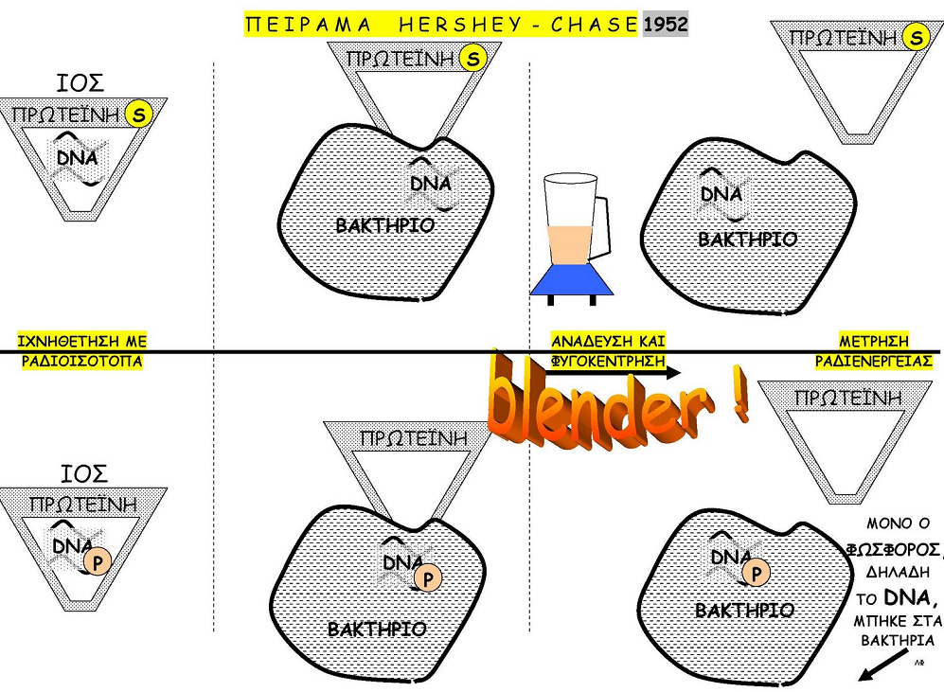
Σύσταση DNA- πολυνουκλεοτιδική αλυσίδα

Το DNA αποτελείται από νουκλεοτίδια.
- Κάθε νουκλεοτίδιο αποτελείται από μια πεντόζη (δεοξυριβόζη), μια φωσφορική ομάδα και μια αζωτούχα βάση (που μπορεί να είναι: αδενίνη, θυμίνη, κυτοσίνη, γουανίνη).
- Σε κάθε νουκλεοτίδιο η αζωτούχος βάση συνδέεται με το 1’ άνθρακα της δεοξυριβόζης και η φωσφορική ομάδα με το 5΄άνθρακα.
Μια πολυνουκλεοτιδική αλυσίδα δημιουργείται από την ένωση με ομοιοπολικούς δεσμούς πολλών νουκλεοτιδίων.
Ο ομοιοπολικός αυτός δεσμός δημιουργείται μεταξύ του υδροξυλίου του 3΄άνθρακα της πεντόζης του πρώτου νουκλεοτιδίου το οποίο συνδέεται με 3’-5’ φωσφοδιεστερικό δεσμό (με αφαίρεση ενός μορίου νερού) με τη φωσφορική ομάδα που βρίσκεται στο 5’ άνθρακα του δεύτερου νουκλεοτιδίου.
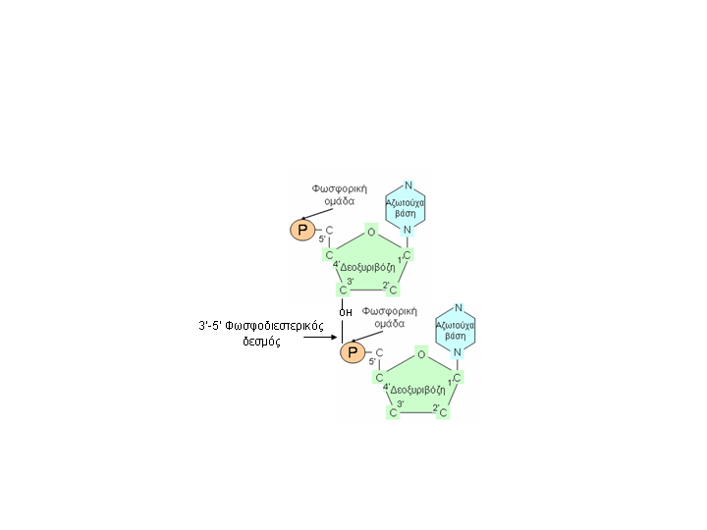

Εικόνα: Σχηματισμός φωσφοδιεστερικού δεσμού μεταξύ δυο νουκλεοτιδίων

Έτσι το πρώτο νουκλεοτίδιο μιας πολυνουκλεοτιδικής αλυσίδας έχει πάντα ελεύθερη μια φωσφορική ομάδα, στο 5’ άνθρακα της πεντόζης, και το τελευταίο ένα ελεύθερο υδροξύλιο, στο 3’ άνθρακα της πεντόζης, γι αυτό και αναφέρεται ότι ο προσανατολισμός της πολυνουκλεοτιδικής αλυσίδας είναι 5’-3΄.

Δομή DNA

Η ανακάλυψη της δομής του DNA από τους Wilkins και Franklin, Watson και Crick (1953) αποτελεί τη μεγαλύτερη βιολογική ανακάλυψη του 20^{ο} αιώνα.
Στην ανακάλυψη της δομής του DNA οι επιστήμονες αυτοί στηρίχτηκαν στα εξής δεδομένα:
α) Ο αριθμός των νουκλεοτιδίων με βάση τη θυμίνη στο μόριο του DNA είναι ίσος με των αριθμό των νουκλεοτιδίων με βάση την αδενίνη καθώς και ο αριθμός των νουκλεοτιδίων με βάση τη κυτοσίνη είναι ίσος με των αριθμό των νουκλεοτιδίων με βάση την γουανίνη.
β) Η αναλογία των βάσεων $\frac{Α+Τ}{G+C}$ διαφέρει από είδος σε είδος και σχετίζεται με το είδος του οργανισμού
γ)Απεικόνιση του μορίου με χρήση των ακτίνων-Χ.

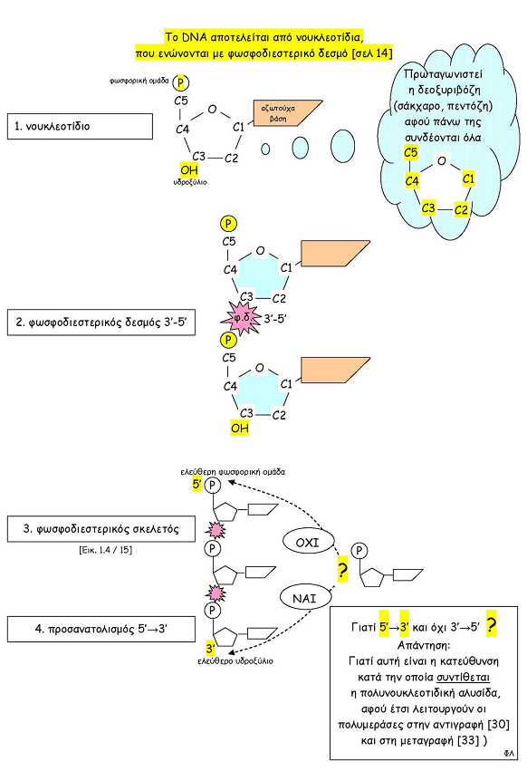

Μοντέλο της διπλής έλικας του DNA:
  - Το DNA αποτελείται από δύο πολυνουκλεοτιδικές αλυσίδες που σχηματίζουν στο χώρο μια δεξιόστροφη έλικα.
  - Η διπλή έλικα αποτελείται από ένα σταθερό σκελετό από επαναλαμβανόμενα μόρια φωσφορικής ομάδας- δεοξυριβόζης. Ο σκελετός αυτός είναι υδρόφιλος και βρίσκεται στο εξωτερικό του μορίου. Στο εσωτερικό βρίσκονται οι υδρόφοβες αζωτούχες βάσεις.
  - Οι βάσεις της μια αλυσίδας συνδέονται με δεσμούς υδρογόνου με τις βάσεις της απέναντι αλυσίδας σταθεροποιώντας τη δομή του μορίου.
  - Η αδενίνη συνδέεται με τη θυμίνη σχηματίζοντας δυο δεσμούς υδρογόνου και η γουανίνη συνδέεται με τη κυτοσίνη σχηματίζοντας τρεις.
  - Οι δύο αλυσίδες είναι συμπληρωματικές και η μια καθορίζει την αλληλουχία της άλλης.
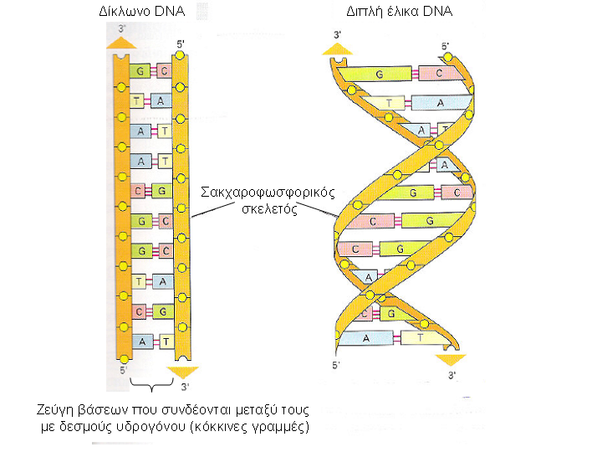
  - Οι δύο αλυσίδες είναι αντιπαράλληλες, δηλαδή το 3΄άκρο της μίας είναι απέναντι από το 5΄άκρο της άλλης.
Λειτουργίες γενετικού υλικού (DNA)

- Αποθήκευση της γενετικής πληροφορίας σε λειτουργικές μονάδες ,τα γονίδια.
- Διατήρηση και μεταβίβαση της γενετικής πληροφορίας, που εξασφαλίζονται με το διπλασιασμό του DNA.
- Έκφραση της γενετικής πληροφορίας, που επιτυγχάνεται με τον έλεγχο της σύνθεσης των πρωτεϊνών.

Λειτουργίες του γενετικού υλικού

Η αποθήκευση της γενετικής πληροφορίας.
Λειτουργική μονάδα το γονίδιο.

Η διατήρηση και μεταβίβαση της γενετικής πληροφορίας
(αυτοδιπλασιασμός)

Η έκφραση των γενετικών πληροφοριών
Γονιδίωμα, απλοειδή και διπλοειδή κύτταρα

- Γονιδίωμα ονομάζεται το σύνολο των μορίων DNA που υπάρχει σε έναν οργανισμό.
- Απλοειδή ονομάζονται τα κύτταρα στα οποία το γονιδίωμα υπάρχει σε ένα μόνο αντίγραφο, όπως είναι τα προκαρυωτικά καθώς και οι γαμέτες των ανώτερων οργανισμών.
- Διπλοειδή κύτταρα ονομάζονται αυτά στα οποία το γονιδίωμα υπάρχει σε δύο αντίγραφα, όπως είναι τα σωματικά των ανώτερων ευκαρυωτικών οργανισμών.

Προκαρυωτικά κύτταρα

- Αποτελούνται από δίκλωνο κυκλικό DNA μήκους περίπου 1 mm το οποίο πακετάραται με τη βοήθεια πρωτεϊνών με αποτέλεσμα το τελικό του μήκος να είναι 1 μm.
- Περιέχουν ένα μόνο αντίγραφο του γονιδιώματος (απλοειδή).
- Περιέχουν πλασμίδια τα οποία είναι:
  - Δίκλωνα κυκλικά μόρια DNA με διάφορα μεγέθη.
  - Περιέχουν μικρό ποσοστό της γενετικής πληροφορίας και αποτελούν το 1-2% του βακτηριακού γονιδιώματος.
  - Περιέχουν γονίδια που προσδίδουν ανθεκτικότητα σε αντιβιοτικά και γονίδια που σχετίζονται με τη μεταφορά γενετικού υλικού.
  - Έχουν την ικανότητα να μεταφέρονται από ένα βακτήριο σε ένα άλλο.

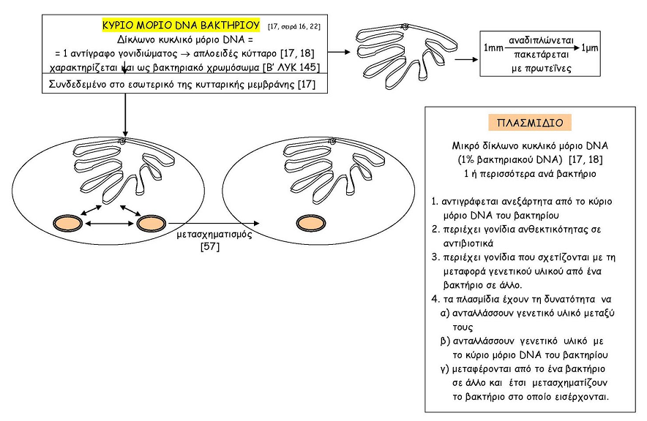

Ευκαρυωτικά κύτταρα

Τα ευκαρυωτικά κύτταρα αποτελούνται από πολλά γραμμικά μόρια DNA ο αριθμός και το μέγεθος των οποίων διαφέρει από οργανισμό σε οργανισμό.
Τα μόρια αυτά του DNA πακετάρονται με τη βοήθεια πρωτεϊνών (που ονομάζονται ιστόνες) και σχηματίζουν τα ινίδια χρωματίνης.
Τα ινίδια χρωματίνης αποτελούνται από δομές που μοιάζουν με «χάντρες» ενωμένες μεταξύ τους και ονομάζονται νουκλεοσώματα.
Το νουκλεόσωμα είναι η βασική μονάδα οργάνωσης της χρωματίνης στο πυρήνα των ευκαρυωτικών κυττάρων, που αποτελείται από οκτώ μόρια πρωτεϊνών (ιστόνες) γύρω από τα οποία τυλίγεται DNA μήκους 146 ζευγών βάσεων.

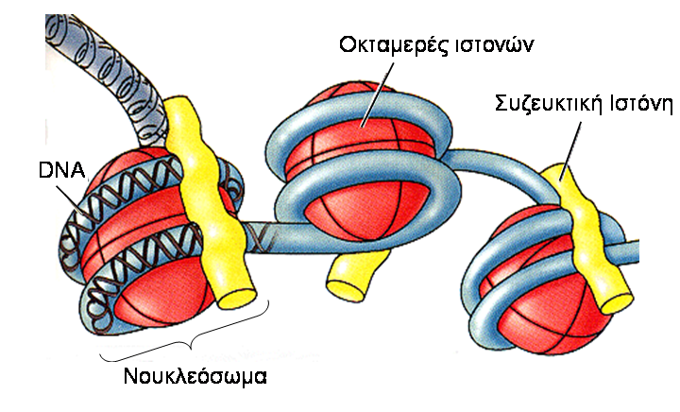

Εικόνα: Πακετάρισμα του DNA με τη βοήθεια πρωτεϊνών και σχηματισμός νουκλεοσωμάτων

- Το μήκος του δίκλωνου DNA το μετράμε σε ζεύγη βάσεων.
Το γενετικό υλικό των ευκαρυωτικών κυττάρων εμφανίζεται με διαφορετικές χαρακτηριστικές μορφές, ανάλογα με το στάδιο του κυτταρικού κύκλου στο οποίο βρίσκεται.
- Στο πυρήνα-πριν την αντιγραφή (αρχή μεσόφασης): Το γενετικό υλικό σ’ αυτό το στάδιο έχει μικρό βαθμό συσπείρωσης και σχηματίζει δίκτυο ινιδίων χρωματίνης.
- Μετά την αντιγραφή του γενετικού υλικού (τέλος μεσόφασης): Σ’ αυτό το στάδιο κάθε ινίδιο χρωματίνης έχει διπλασιαστεί και τα δύο αντίγραφα συνδέονται μεταξύ τους σε μια δομή που ονομάζεται κεντρομερίδιο. Τα δύο αντίγραφα ινιδίων χρωματίνης τα οποία είναι ενωμένα στο κεντρομερίδιο ονομάζονται αδελφές χρωματίδες.
- Κυτταρική διαίρεση (μείωση-μίτωση):Στο στάδιο της μετάφασης τα ινίδια χρωματίνης συσπειρώνονται σε ακόμα μεγαλύτερο βαθμό και σχηματίζουν τα χρωμοσώματα τα οποία αποτελούνται από δύο αδελφές χρωματίδες ενωμένες στο κεντρομερίδιο.
Αδελφές Χρωματίδες

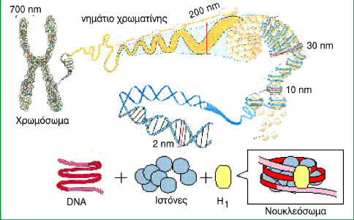

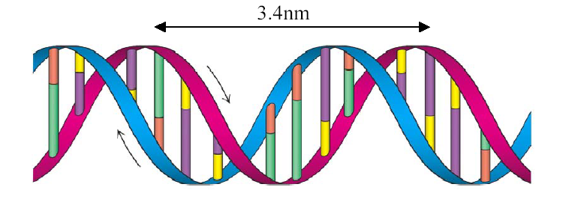

Ομόλογα χρωμοσώματα
Ομόλογα ονομάζονται τα χρωμοσώματα που ανήκουν στο ίδιο ζευγάρι. Το ένα προέρχεται από πατέρα και το άλλο από τη μητέρα. Περιέχουν γονίδια που ελέγχουν το ίδιο γνώρισμα με τον ίδιο ή διαφορετικό τρόπο και επίσης τα γονίδια αυτά εδράζονται στην ίδια θέση και στα δύο χρωμοσώματα.

Καρυότυπος
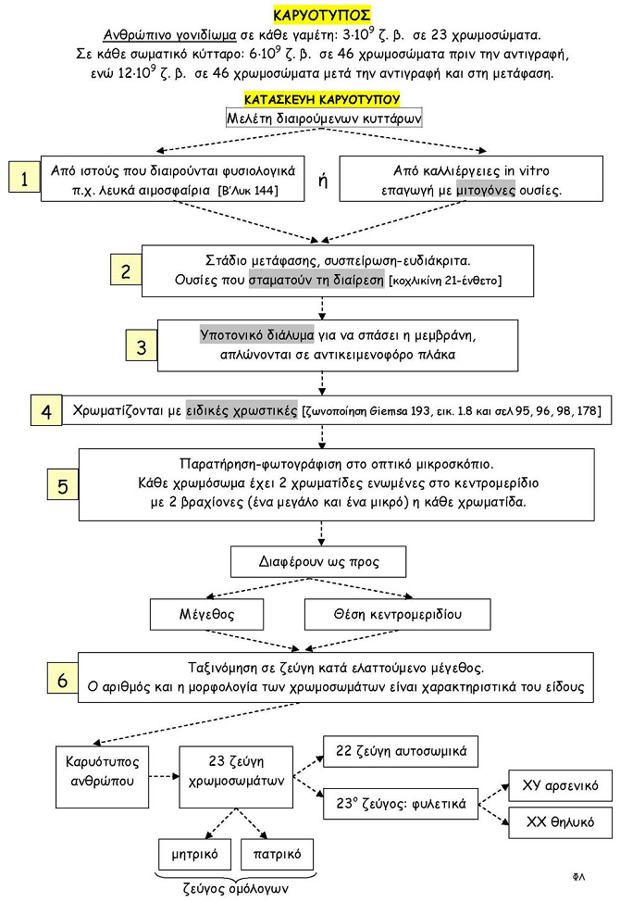
Το ανθρώπινο γονιδίωμα σε ένα απλοειδές κύτταρο αποτελείται από 3*10⁹ ζεύγη βάσεων που είναι οργανωμένα σε 23 ζεύγη χρωμοσωμάτων. Τα χρωμοσώματα αυτά ταξινομούνται σε ζεύγη κατά ελαττούμενο μέγεθος σε μια απεικόνιση που ονομάζεται καρυότυπος.
Από τα 23 ζεύγη χρωμοσωμάτων τα 22 είναι μορφολογικά ίδια και στα αρσενικά και στα θηλυκά και ονομάζονται αυτοσωμικά.
Το 23^{ο} ζεύγος στα θηλυκά αποτελείται από δύο Χ χρωμοσώματα ενώ στα αρσενικά από ένα Χ και ένα Υ. Τα χρωμοσώματα αυτά ονομάζονται φυλετικά γιατί καθορίζουν το φύλο.
Προετοιμασία για καρυότυπο:
Η μελέτη καρυότυπου είναι δυνατή μόνο σε κύτταρα τα οποία διαιρούνται. Τα κύτταρα αυτά τα παίρνουμε είτε από ιστούς που διαιρούνται φυσιολογικά είτε από κυτταροκαλλιέργειες στις οποίες γίνεται in vitro επαγωγή της διαίρεσης με ουσίες που έχουν μιτογόνο δράση. Τα χρωμοσώματα μελετώνται στο στάδιο της μετάφασης που εμφανίζουν τη μέγιστη συσπείρωση και είναι πιο ευδιάκριτα.
Επειδή όμως σε ένα πληθυσμό διαιρούμενων κυττάρων ο αριθμός των χρωμοσωμάτων που βρίσκονται στη φάση αυτή είναι πολύ μικρός, χρησιμοποιούνται χημικές ουσίες που σταματούν τη κυτταρική διαίρεση στη φάση αυτή. Τα κύτταρα επωάζονται έπειτα σε υποτονικό διάλυμα, ώστε να σπάσει η κυτταρική μεμβράνη, απλώνονται σε αντικειμενοφόρο πλάκα, χρωματίζονται με ειδικές χημικές ουσίες και παρατηρούνται στο μικροσκόπιο.
Συμπεράσματα που μπορούν να εξαχθούν από καρυότυπο:
  - Απλοειδία- διπλοειδία
  - Αριθμός- μέγεθος-σχήμα χρωμοσωμάτων
  - Θέση κεντρομεριδίου
  - Χρωμοσωμικές ανωμαλίες
  - Φύλο

Μιτοχόνδριο
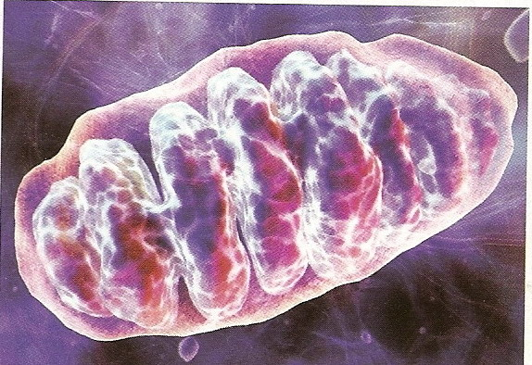
Το μιτοχόνδριο είναι οργανίδιο όλων των ευκαρυωτικών κυττάρων που περιβάλλεται από διπλή στοιχειώδη μεμβράνη.
Είναι το οργανίδιο στο γίνεται η μετατροπή της ενέργειας (μέσω της οξειδωτικής φωσφορυλίωσης) σε μορφή που μπορεί να αξιοποιηθεί για τις διάφορες λειτουργίες του κυττάρου.
Παρόλο που έχει δικό του DNA ( το οποίο στους περισσότερους οργανισμούς είναι κυκλικό) οι περισσότερες από τις πρωτεΐνες του μιτοχονδρίου κωδικοποιούνται από γονίδια του πυρήνα γι αυτό μαζί με τους χλωροπλάστες ονομάζονται «ημιαυτόνομα οργανίδια».
Εικόνα: Τρισδιάστατη εικόνα μιτοχονδρίου
Το ζυγωτό των ανώτερων οργανισμών περιέχει μόνο μιτοχόνδρια που προέρχονται από το ωάριο άρα η προέλευση των μιτοχονδριακών γονιδίων είναι μητρική.

Χλωροπλάστης
Ο χλωροπλάστης είναι οργανίδιο που υπάρχει μόνο στα πράσινα μέρη των φυτών και περιβάλλεται από διπλή στοιχειώδη μεμβράνη.
Στο οργανίδιο αυτό γίνεται η φωτοσύνθεση και η μετατροπή της ηλιακής ενέργειας σε μορφή χρησιμοποιήσιμη από το κύτταρο.
Παρόλο που έχει δικό του DNA (το οποίο είναι κυκλικό) κάποιες από τις πρωτεΐνες του χλωροπλάστη κωδικοποιούνται από γονίδια του πυρήνα γι αυτό και ονομάζεται «ημιαυτόνομο οργανίδιο».

Ιοί
  - Περιέχουν μόνο ένα είδος νουκλεικό οξέος που μπορεί να είναι DNA ή RNA
  - Αν έχουν ως γενετικό υλικό DNA αυτό μπορεί να μονόκλωνο ή δίκλωνο, γραμμικό ή κυκλικό.
  - Αν περιέχουν ως γενετικό υλικό αυτό είναι συνήθως γραμμικό μονόκλωνο ή δίκλωνο.

Παράρτημα

- Διαφορές DNA – RNA

DNA | RNA
Δίκλωνο μόριο | Συνήθως μονόκλωνο
Αποτελείται από νουκλεοτίδια που περιέχουν τη πεντόζη δεσοξυριβόζη. | Αποτελείται από νουκλεοτίδια που περιέχουν τη πεντόζη ριβόζη.
- Στο DNA συναντάμε τις βάσεις αδενίνη (Α), θυμίνη (Τ), γουανίνη (G) , κυτοσίνη (C). | - Στο DNA συναντάμε μόνο τις βάσεις αδενίνη (Α), ουρακίλη (U), γουανίνη (G) , κυτοσίνη (C).
- Είναι ο φορέας της γενετικής πληροφορίας και τη μεταβιβάζει από τη μια γενιά στην άλλη. | Εμφανίζεται με τέσσερις διαφορετικούς τύπους ο καθένας από τους οποίους έχει διαφορετική λειτουργία:  Αγγελιαφόρο RNA (mRNA)  Μεταφορικό RNA (tRNA)  Ριβοσωμικό RNA (rRNA)  Μικρό πυρηνικό RNA (sn RNA)
- Συναντάται στο πυρήνα, στα μιτοχόνδρια και στους χλωροπλάστες. | Συναντάται στο πυρήνα, στα μιτοχόνδρια, στους χλωροπλάστες και στο κυτταρόπλασμα.
Σταθερή ποσότητα γενετικής πληροφορίας σε όλα τα κύτταρα (εκτός των γαμετών που περιέχουν τη μισή ποσότητα γενετικού υλικού) | Διαφορετική ποσότητα σε κάθε είδος κυττάρου

Διαφορές Ευκαρυωτικών- Προκαρυωτικών κυττάρων

Ευκαρυωτικά κύτταρα | Προκαρυωτικά κύτταρα
Έχουν πυρήνα | Δεν έχουν πυρήνα
Μεγάλο μήκος χαρακτηριστικό για κάθε οργανισμό | Μήκος περίπου 1mm που όταν συσκευάζεται γίνεται 1 m
Διπλοειδή (εκτός των γαμετών) | Απλοειδή
Γραμμικό DNA (Εκτός από το DNA των μιτοχονδρίων και των χλωροπλαστών) | Κυκλικό DNA
Δεν έχουν πλασμίδια | Έχουν πλασμίδια
- Το DNA τους συσκευάζεται με τη βοήθεια πρωτεϊνών και σχηματίζει τα νουκλεοσώματα. | Το DNA τους πακετάρεται με τη βοήθεια πρωτεϊνών και συμπυκνώνεται.

Σύγκρισή DNA στις διάφορες φάσεις του κυτταρικού κύκλου

 | Δίκτυο ινιδίων χρωματίνης | Χρωματίδες | Χρωμόσωμα
Στάδιο του κύκλου που παίρνει αυτή τη μορφή | Έχει αυτή τη μορφή πριν γίνει η αντιγραφή του DNA | Κατά τη κυτταρική διαίρεση – έχει διπλασιαστεί το γενετικό υλικό (μείωση-μίτωση) | Από την πρόφαση μέχρι το τέλος της Μετάφασης
Μορφολογία του DNA σ’ αυτή τη φάση | Λεπτά μακριά νημάτια  με ακαθόριστο σχήμα | Συσπειρωμένες χρωματίδες ενωμένες στο κεντρομερίδιο | Χρωματίδες που βρίσκονται στο μέγιστο βαθμό συσπείρωσης –πολύ ευδιάκριτες με χαρακτηριστικό μέγεθος για το κάθε οργανισμό

Κυτταρική διαίρεση
Στον οργανισμό μας παράγονται συνεχώς νέα κύτταρα. Αυτό γίνεται με την διαίρεση των προϋπαρχόντων κυττάρων η οποία εξυπηρετεί :
- Στην αύξηση του αριθμού των κυττάρων και επομένως στην ανάπτυξη των πολυκύτταρων οργανισμών.
- Στην αντικατάσταση κατεστραμμένων ή νεκρών κυττάρων.
- Στην μονογονική αναπαραγωγή των οργανισμών κατά την οποία το νέο ή τα νέα άτομα προέρχονται από ένα μόνο γονέα και είναι πανομοιότυπα με αυτόν.
- Στην αμφιγονική αναπαραγωγή των οργανισμών, κατά την οποία το νέο άτομο είναι προϊόν συνένωσης δύο εξειδικευμένων κυττάρων (γαμετών) που προέρχονται από γονείς διαφορετικού φύλου.
Στη φύση συναντάμε δύο τύπους κυτταρικής διαίρεσης; Τη μίτωση και τη μείωση.

- Σημαντικό!: Στο στάδιο της μετάφασης (στη μίτωση) και της μετάφασης Ι (στη μείωση) πρέπει να θυμάστε ότι το γενετικό υλικό του οργανισμού είναι διπλασιασμένο.

Μεταβολή γενετικού υλικού σε ένα ανθρώπινο κύτταρο που διαιρείται μιτωτικά

 | Ινίδια  χρωματίνης | Χρωματίδες | Χρωμοσώματα | Αριθμός μορίων DNA | Ζεύγη βάσεων
Αρχή μεσόφασης | 46 | - | - | 46 | 6*10⁹
Τέλος μεσόφασης | - | 92 | - | 92 | 12*10⁹
Μετάφαση | - | 92 | 46 | 92 | 12*10⁹
Σε κάθε θυγατρικό  κύτταρο | 46 | - | - | 46 | 6*10⁹

Μεταβολή γενετικού υλικού σε ένα ανθρώπινο κύτταρο που διαιρείται μειωτικά

 | Ινίδια  χρωματίνης | Χρωματίδες | Χρωμοσώματα | Αριθμός μορίων DNA | Ζεύγη βάσεων
Αρχή μεσόφασης | 46 | - | - | 46 | 6*10⁹
Τέλος μεσόφασης | - | 92 | - | 92 | 12*10⁹
Μετάφαση Ι | - | 92 | 46 | 92 | 12*10⁹
θυγατρικό  κύτταρο μετά το τέλος της πρώτης μειωτικής διαίρεσης | - | 46 | 23 | 46 | 6*10⁹
Μετάφαση ΙΙ | - | 46 | 23 | 46 | 6*10⁹
θυγατρικό  κύτταρο μετά το τέλος της δεύτερης μειωτικής διαίρεσης | 23 |  | - | 23 | 3*10⁹

Μεθοδολογία για τις λύσεις των ασκήσεων του 1^{ο} κεφαλαίου

- Το μόριο του DNA είναι δίκλωνο και αποτελείται από δύο πολυνουκλεοτιδικές αλυσίδες που συνδέονται μεταξύ του με δεσμούς υδρογόνου μεταξύ των συμπληρωματικών βάσεων.
- Η αδενίνη συνδέεται με δύο δεσμούς υδρογόνου με τη θυμίνη και γουανίνη συνδέεται με τρεις δεσμούς υδρογόνου με τη κυτοσίνη.
- Το RNA είναι μονόκλωνο και αντί της βάσης θυμίνης συναντάμε την ουρακίλη.
- Κατά τη δημιουργία ενός φωσφοδιεστερικού δεσμού απελευθερώνεται ένα μόριο νερού.
- Κατά τη διάσπαση ενός φωσφοδιεστερικού δεσμού δεσμεύεται ένα μόριο νερού.
- Στο DNA η απόσταση ανάμεσα σε δύο ζεύγη βάσεων είναι 0,34 nm. Μια πλήρης στροφή της έλικας στα δίκλωνα μόρια του DNA έχει 10 ζεύγη βάσεων και έχει μήκος 3,4 nm.
- Η αναλογία των βάσεων $\frac{Α+Τ}{G+C}$ διαφέρει από είδος σε είδος και σχετίζεται με το είδος του οργανισμού
- Ισχύει
Στο DNA:
Αν Α (Αδενίνη) = Τ (Θυμίνη) = χ και G (Γουανίνη) = C (Κυτοσίνη)= y

Τότε:
  - Αριθμός νουκλεοτιδίων (Ν)= 2χ+2y
  - Δεσμού υδρογόνου (ΔΗ)= 2χ+3y
  - Φωσφοδιεστερικοί δεσμοί= Ν-2 (για γραμμικό-δίκλωνο)
« = Ν-1 (για γραμμικό-μονόκλωνο)
« = Ν (για κυκλικό)
  - Αριθμός μορίων νερού = Ν-2 (για γραμμικό)
« = Ν -1 (για γραμμικό-μονόκλωνο)
« = Ν (για κυκλικό)
  - Αριθμός διαφορετικών νουκλεοτιδίων ως προς την αλληλουχία=4^{Ν/2}

Στο RNA:
  - Φωσφοδιεστερικοί δεσμοί= Ν-1 (για γραμμικό)
« = Ν (για κυκλικό)
  - Αριθμός μορίων νερού = Ν-1 (για γραμμικό)
« = Ν (για κυκλικό)
  - Αριθμός διαφορετικών νουκλεοτιδίων ως προς την αλληλουχία=4^{Ν}
    - Βακτηριακό DNA= κυκλικό
    - Ευκαρυωτικό DNA (πυρήνα) = γραμμικό
    - Μιτοχονδριακό DNA= DNA χλωροπλαστών= κυκλικό
    - Μήκος: 1m=100cm=1000mm=10⁶μm=10⁹nm
    - 1Å=10⁻¹⁰m=10⁻⁸cm=10⁻¹nm

Ερωτήσεις κατανόησης 1^{ο} κεφαλαίου

- Να περιγραφούν τα πειράματα του Griffith.
- Τι ονομάζεται αποικία;

- Πώς επιβεβαιώθηκε οριστικά από τους Hershey και Chase ότι το DNA είναι το γενετικό υλικό των κυττάρων; (Θ.Π.)

- Τι καλούμε ιχνηθέτηση;

- Ποια πειράματα χαρακτηρίζονται in vivo in και ποια vitro;

- Ποιους δεσμούς συναντάμε στο μόριο του DNA και ποιος ο ρόλος του καθενός;

- Από τι αποτελείται ένα νουκλεοτίδιο;
- Γιατί ο φωσφοδιεστερικός δεσμός χαρακτηρίζεται ως 3’-5’:

- Γιατί λέμε ότι η πολυνουκλεοτιδική αλυσίδα έχει προσανατολισμό 5’-3’:

- Ποια είναι η δομή του DNA στο χώρο σύμφωνα με το μοντέλο της διπλής έλικας των Watson και Crick; (Θ.Π.)
- Ποιες βάσεις ονομάζονται συμπληρωματικές;
- Ποιες είναι, συνοπτικά, οι λειτουργίες του γενετικού υλικού; (Θ.Π.)
- Τι ονομάζουμε γονιδίωμα;
- Ποια κύτταρα ονομάζουμε απλοειδή και ποια διπλοειδή;
- Πώς οργανώνεται το γενετικό υλικό στα προκαρυωτικά κύτταρα; (Θ.Π.)
- Τι είναι τα πλασμίδια και ποια η σημασία τους για τα βακτήρια;
- Ποιες διάφορες συναντάμε στη δομή του γονιδιώματος των προκαρυωτικών κυττάρων και των ευκαρυωτικών ;
- Τι είναι το νουκλεόσωμα; (Θ.Π.:3)

- Ποια είναι τα στάδια του κυτταρικού κύκλου;
- Τι είναι τα ινίδια χρωματίνης, τι τα χρωμοσώματα και τι οι χρωματίδες;
- Τι είναι το κεντρομερίδιο;

- Το γενετικό υλικό σε ένα ευκαρυωτικό κύτταρο ταυτίζεται με το DNA που έχουμε στα χρωμοσώματα του πυρήνα; Που συναντάμε DNA μέσα σε ένα κύτταρο;

- Τι είναι γαμετικά και τι σωματικά κύτταρα;

- Τι καλούμε καρυότυπο και τι συμπεράσματα μπορούμε να εξάγουμε από τη μελέτη του.

- Σε ποιο στάδιο του κυτταρικού κύκλου γίνεται η μελέτη των χρωμοσωμάτων και γιατί;

- Ποιες χημικές ουσίες χρησιμοποιούμε για τη κατασκευή του καρυότυπου;

- Τι ονομάζουμε αυτοσωμικά χρωμοσώματα και τι φυλετικά;
- Ποια κυτταρικά οργανίδια χαρακτηρίζονται ως ημιαυτόνομα και γιατί; (Θ.Π.:2)

- Τι γενετικό υλικό μπορούν να έχουν οι ιοί;

- Έχοντας στη διάθεση σας τον αριθμό των διαφορετικών νουκλεοτιδίων που συνιστούν το γενετικό υλικό δυο διαφορετικών κυττάρων, πως θα διαπιστώσετε αν τα δυο κύτταρα προέρχονται από οργανισμούς που ανήκουν στο ίδιο είδος;

- Ποιο νομίζεται ότι ήταν το γενετικό υλικό των πρώτων οργανισμών; Το DNA ή το RNA;

Ασκήσεις-προβλήματα

- Ένα μόριο DNA περιέχει 10000 μόρια αδενίνης. Αν οι δύο έλικες συνδέονται με 65000 δεσμούς υδρογόνου, σε ποιες αναλογίες συμμετέχουν οι υπόλοιπες βάσεις του μορίου;

- Αν σε ένα μόριο DNA αποτελείται από 6000 νουκλεοτίδια, πόσοι φωσφοδιεστερικοί δεσμοί σχηματίζονται μεταξύ των νουκλεοτιδίων;

- Ο λόγος (A+G / T+C) για τη μία αλυσίδα της διπλής έλικας του DNA είναι 0,3.
α) Ποιος ο αντίστοιχος λόγος για τη συμπληρωματική της;
β) Ποιος ο λόγος για το σύνολο του μορίου του DNA;
γ ) Αν (A+ T / G +C)= 0,3 για τη μια αλυσίδα, ποιος ο αντίστοιχος λόγος για τη συμπληρωματική της και ποιος για το σύνολο του μορίου;

- Το DNA σε δύο διαφορετικά κύτταρα ανθρώπου βρέθηκε ότι αποτελείται από 3*10⁹ στο ένα κύτταρο και στο άλλο από 6*10⁹ ζεύγη βάσεων. Πως εξηγείται αυτό;
(Ερώτηση 1 βιβλίου)

- Ένα μόριο DNA (από το πυρήνα σωματικού κυττάρου ευκαρυωτικού οργανισμού) περιέχει 9998 φωσφοδιεστερικούς δεσμούς. Αν είναι γνωστό ότι το ποσοστό των νουκλεοτιδίων που έχουν βάση τη θυμίνη είναι 15%, να υπολογίσετε το ποσοστό των υπόλοιπων βάσεων, καθώς και τον αριθμό τους στο μόριο του DNA

- Η μια αλυσίδα ενός δίκλωνου μορίου DNA απαιτεί για τη διάσπαση της 459 μόρια νερού. Ποιο είναι το μήκος του συγκεκριμένου τμήματος DNA (σε ζ.β.)

- Η μία αλυσίδα σε ενός τμήματος δίκλωνου μορίου DNA έχει τη παρακάτω αλληλουχία:

GCGGCCTTAAGCTCGAACCTAATGCTACGATAATTCCGATCGTACTGATA

Να βρείτε στη συμπληρωματική της καθώς και τον αριθμό των δεσμών υδρογόνου που αναπτύσσονται ανάμεσα σε αυτές τις δύο αλυσίδες.

- Η σύσταση των αζωτούχων βάσεων στη μια αλυσίδα του DNA ενός πλασμιδίου που περιέχει 4000 άτομα φωσφόρου είναι : Α 20%, G 25% C 25%. να βρεθεί ο αριθμός των δεσμών υδρογόνου του μορίου.

- Να τοποθετήσετε κατά μέγεθος από το μικρότερο στο μεγαλύτερο: χρωμόσωμα, νουκλεοτίδιο, γονίδιο, νουκλεόσωμα .
(Ερώτηση βιβλίου 8)

- Ένα μόριο DNA περιέχει 5000 νουκλεοτίδια και ο λόγος A+G/T+C σε αυτό είναι 1,5.
α) Να βρείτε από πού μπορεί να απομονώθηκε το μόριο αυτό.
β) Αν οι αδενίνες είναι ίσες με τις θυμίνες και οι γουανίνες αποτελούν το 40% των αζωτούχων βάσεων, να βρεθεί ο αριθμός καθεμίας αζωτούχας βάσης στο μόριο αυτό, καθώς και ο αριθμός των φωσφοδιεστερικών δεσμών του μορίου.

- Μετά την ανακάλυψη ενός είδους βακτηρίου στο νερό των θερμοπηγών (θερμοκρασία νερού γύρω στους 75^{ο} C) διαπιστώθηκε ότι το DNA περιείχε πολύ περισσότερες κυτοσίνες και γουανίνες από ότι αδενίνες και θυμίνες. Μπορείτε να δώσετε μια εξήγηση για τη διαπίστωση αυτή;

- Στο DNA ενός ιού βρέθηκε ότι G≠C A≠T. Τι συμπεράνετε για το DNA του ιού αυτού;

- Ένα μόριο DNA περιέχει 1998 φωσφοδιεστερικούς δεσμούς. Εάν η C αποτελεί το 30% των αζωτούχων βάσεων, των νουκλεοτιδίων να βρείτε πόσους δεσμούς υδρογόνου περιέχει το μόριο. (Το μόριο είναι γραμμικό).

- Το DNA ενός μεταλλαγμένου στελέχους του βακτηριοφάγου λ έχει μήκος 15 μm αντί για 17 μm. Πόσα ζεύγη βάσεων λείπουν από αυτό αν η απόσταση ανάμεσα σε δύο ζεύγη βάσεων είναι 0,34nm;

- Δίνεται ινίδιο χρωματίνης στην αρχή της μεσόφασης , το οποίο περιέχει 800 ιστόνες.
α) Να βρεθεί το μήκος του DNA που συμμετέχει στη δομή του αν θεωρήσουμε ότι στα άκρα του υπάρχουν νουκλεοσώματα και η απόσταση μεταξύ των νουκλεοσωμάτων είναι 50 ζ.β.
β) Να βρεθεί το μήκος του DNA και ο αριθμός των νουκλεοσωμάτων του χρωμοσώματος που αντιστοιχεί σε αυτό το ινίδιο χρωματίνης στη φάση της μετάφασης.

- Δίνονται δύο μόρια DNA με τις παρακάτω ακολουθίες:
Μόριο Α
ΑΤΤΤΑGATATTCAAT
TAAATCTATAAGTTA
Μόριο Β
GGTCGCGGGGTACC
CCAGCGCCCCATGG
Τα δύο αυτά μόρια θερμαίνονται και αποδιατάσσονται. Ποιο από τα δύο μόρια θα αποδιαταχθεί ευκολότερα; Να αιτιολογήσετε την απάντησή σας.

- Η μύγα Drosophila melanogaster φέρει στο πυρήνα ενός σωματικού της κυττάρου 8 χρωμοσώματα και στη φάση της μετάφασης το γονιδίωμα ενός σωματικού της κυττάρου είναι : 6,4*10⁸ ζ.β. Να βρεθεί
α) Το μήκος του DNA που περιέχεται σε έναν αρσενικό της γαμέτη.
β) Ο αριθμός των φωσφοδιεστερικών δεσμών του DNA του παραπάνω γαμέτη.

- Έχετε δύο στελέχη βακτηρίων σε μια καλλιέργεια και γνωρίζεται ότι το ένα περιέχει πλασμίδιο και το άλλο στέλεχος όχι. Αξιοποιώντας τις ιδιότητες των πλασμιδίων τι θα κάνετε για να απομονώσετε το στέλεχος που φέρει το πλασμίδιο;

- Σε ένα μόριο DNA, που απομονώθηκε από χλωροπλάστη, βρέθηκαν 13400 φωσφοδιεστερικοί δεσμοί. Αν μεταξύ G και C αναπτύσσονται 14550 δεσμοί υδρογόνου ποια είναι η ποσοστιαία σύσταση του μορίου σε αζωτούχες βάσεις;

- Σε δύο κύτταρα έγινε ανάλυση του γενετικού τους υλικού και βρέθηκε η παρακάτω επί τοις % σύσταση σε αζωτούχες βάσεις.
 | Α | Τ | C | G
Κύτταρο 1: | 38 | 38 | 12 | 12
Κύτταρο 2: | 21 | 21 | 29 | 29
Τα κύτταρα 1 και 2 ανήκουν στο ίδιο ή σε διαφορετικά είδη οργανισμών; Να αιτιολογήσετε την απάντησή σας.

- Ένα μόριο DNA αποτελείται από 20.000 νουκλεοτίδια, από τα οποία 4.000 περιέχουν την αζωτούχο βάση αδενίνη (Α).
α) Από πόσα νουκλεοτίδια αποτελείται η κάθε αλυσίδα αυτού του μορίου;
β) Να υπολογισθεί ο αριθμός των νουκλεοτιδίων του μορίου, που περιέχουν την αζωτούχο βάση γουανίνη (G).
γ) Να υπολογισθεί ο συνολικός αριθμός των δεσμών υδρογόνου που συνδέουν τις συμπληρωματικές βάσεις αυτού του μορίου.

- Μιτοχονδριακό DΝΑ του ανθρώπου βρέθηκε να έχει 16·10³ ζεύγη βάσεων Αν ισχύει ο λόγος $\frac{A}{C}$ = $\frac{1}{3}$, να βρεις:
α. τον ακριβή αριθμό των αζωτούχων βάσεων του μορίου,
β. τα μόρια νερού που αποσπάστηκαν για τη δημιουργία του μορίου.

- Πόσα νουκλεοσώματα έχει το ανθρώπινο γονιδίωμα σε ένα απλοειδές κύτταρο, αν το τμήμα DNA που συνδέει μεταξύ τους δύο νουκλεοσώματα έχει μέσο μήκος ίσο με 54 ζεύγη νουκλεοτιδίων; Πόσα μόρια ιστονών συμμετέχουν στο πακετάρισμα του ανθρώπινου DNA

- Η μύγα του κρασιού δροσόφιλα είναι διπλοειδής οργανισμός με γονιδίωμα 1,6·10⁸ ζεύγη βάσεων DNA στο γαμέτη της.
Ποιος είναι ο συνολικός αριθμός των ζευγών βάσεων που περιέχονται στο γονιδίωμα ενός σωματικού κυττάρου της μύγας
α) αμέσως μετά την δημιουργία του κυττάρου και
β) λίγο πριν την έναρξη της μίτωσης του κυττάρου;

- Πόσα μόρια νερού απελευθερώνονται κατά τον σχηματισμό τμήματος δίκλωνου μορίου DNA που αποτελείται από 120 νουκλεοτίδια και ενός μονόκλωνου RNA που αποτελείται από 120 νουκλεοτίδια

- Από την ανάλυση μιας αλυσίδας ενός μορίου DNΑ βρέθηκε αδενίνη (Α) 25%, θυμίνη (Τ) 20% και κυτοσίνη (C) 30%. Να βρεθεί το % ποσοστό των διαφορετικών νουκλεοτιδίων, στο μόριο του DNΑ.

- Σε κάθε σωματικό κύτταρο η ποσότητα DNA που έχει μητρική προέλευση είναι μεγαλύτερη από αυτή που έχει πατρική προέλευση. Πως εξηγείται αυτό;

- Από το φυτό Zea mays (καλαμπόκι) απομονώθηκαν τρία διαφορετικά φυσιολογικά κύτταρα στα οποία προσδιορίστηκε το μέγεθος του γονιδιώματος σε ζεύγη βάσεων.
Στο πρώτο κύτταρο υπολογίστηκε σε 20 Χ 10⁹ ζεύγη βάσεων,
στο δεύτερο κύτταρο σε 5 Χ 10⁹ ζεύγη βάσεων και
στο τρίτο κύτταρο σε 10 Χ 10⁹ ζεύγη βάσεων.
Να εξηγήσετε γιατί υπάρχουν οι διαφορές αυτές στο μέγεθος του γονιδιώματος των τριών κυττάρων. (Θ.Π.)

